AVEES Scale Car 연구일지

2017년 7월 24일

## 모터드라이버

모터 드라이버(MW MDC24D500D)에 엔코더 A상과 B상 그리고 전압과 그라운드를 연결해 주면 속도제어와 rpm제어가 가능하다.

## CANlink 테스트

모니터에 사용하는 15핀 케이블 사용시 작동이 제대로 되지 않는다. 이는 아마 페라이트 코어 때문에 그렇지 않을까 추측 중.

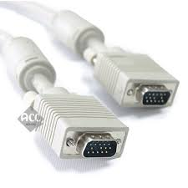

페라이트 코어: 합금 재질로 이루어진 원통 형태로, 배선이 이 원통을 통과하게 되면 고주파 노이즈를 차단하는 성질을 가지고 있다.

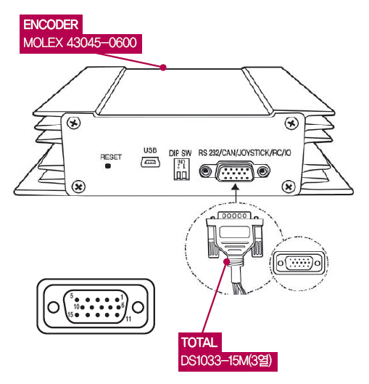

6번 핀이 CAN Low 7번 핀이 CAN High 다. High, Low만 잘 연결해 주면 통신에는 문제가 없다.

한일프로텍 사의 canlink제품을 사용하여 실험 하는 중이다. 통신속도는 1Mbit/s 이고, 종단 저항을 canlink에 연결해주었다. CAN High speed일 때는 종단저항을 연결해주어야 한다. 모터 드라이버의 ID는 0x01로 설정해주었다.

속도, pwm, 전압으로 모터제어 할 때는 실수형으로 message를 보내야 하는데 이때 사용하는 표현은 IEEE754 표준을 따른다.

## Arduino와 RC Receiver 테스트

Receiver와 조종기를 바인딩 할 때, link버튼을 누른 채 receiver의 전원을 껐다 켜야 된다(점퍼 뺐다 낌). 홈이 파져 있는 쪽의 핀이 pwm이 나오는 선이므로 그 핀과 아두이노의 핀과 연결을 하면 pwm 신호를 입력받게 되고, BAT/9핀의 가운데는 5v에, 오른쪽 선은 GND에 연결해주면 된다.

//int ch1; // Here's where we'll keep our channel values

int ch2;

int ch3;

void setup() {

// pinMode(5, INPUT); // Set our input pins as such

pinMode(6, INPUT);

pinMode(7, INPUT);

Serial.begin(9600); // Pour a bowl of Serial

}

void loop() {

// ch1 = pulseIn(5, HIGH, 25000); // Read the pulse width of

ch2 = pulseIn(6, HIGH, 25000); // each channel

ch3 = pulseIn(7, HIGH, 25000);

// Serial.print("Channel 1:"); // Print the value of

// Serial.println(ch1); // each channel

Serial.print("Channel 2:");

Serial.println(ch2);

Serial.print("Channel 3:");

Serial.println(ch3);

Serial.println(" ");

delay(1000); // I put this here just to make the terminal

}

코드 출처: <https://www.sparkfun.com/tutorials/348>

현재 1(elevator), 4(throttle)번 채널을 각각 7, 6 번 핀에 꽂아서 사용 중.